Testes de regra venda proibida
Criamos uma tela de teste onde o cliente pode montar o cenário para validar as regras em produção e caso precise criar alguma regra nova.

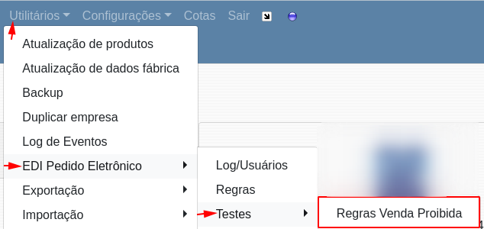

Posicionando o mouse sobre conforme figura abaixo
é apresentada uma breve descrição de como criar a regra
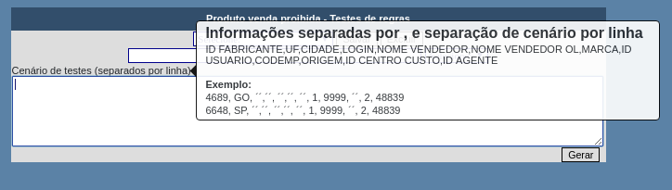

Exemplos:
ID FABRICANTE,UF,CIDADE,LOGIN,NOME VENDEDOR,NOME VENDEDOR OL,MARCA,ID USUARIO,CODEMP,ORIGEM,ID CENTRO CUSTO,ID AGENTE

4689, GO, ,cifarma, , , , , 1, 9999, , 2,10
4689, SP, ,cifarma, , , , , 1, 9999, , 2,10
62674,SP,RIBEIRAO PRETO, ', '1.2.47', , 'EMS SIM', 2445, 9999, O_PDE, 2, 59477

Após digitação dos cenários, basta clicar em gerar para validar os cenários
e o sistema vai mostrar os cenários e se existe alguma regra sendo aplicada para o mesmo.

